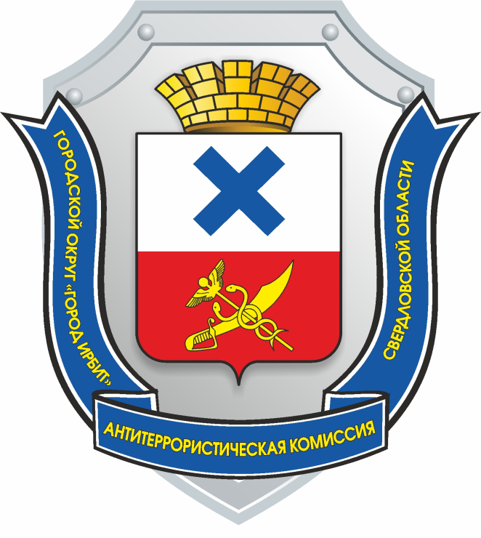

ДОКЛАД

председателя антитеррористической комиссии Городского округа «город Ирбит» Свердловской области

Терроризм — это крайнее проявление экстремизма: взрывы, поджоги, организация аварий, вывод из строя жизнеобеспечивающих объектов, создающих опасность гибели людей, захват и уничтожение заложников.
Терроризм несет в себе опасность не только крайне негативными конкретными последствиями, но и нарушением психологического баланса в обществе, порождением всеобщей тревожности и страха, ожидания угрозы, дестабилизацией общественной жизни.
Потенциальными объектами террористических устремлений могут стать как граждане, так и места массового пребывания людей, объекты недвижимости, транспорта. Профилактика экстремизма и терроризма - одно из важных направлений в деятельности органов местного самоуправления Городского округа «город Ирбит» Свердловской области.
По результатам мониторинга состояния политических, социально экономических и других процессов, оказывающих влияние на ситуацию в области противодействия терроризму за IV квартал 2022 г.:
В общеобразовательных организациях, подведомственных Управлению образованием в IV квартале 2022 года было проведено 1500 мероприятий по следующим направлениям:
- профилактика наркомании, алкоголизма;
- гармонизация межнациональных отношений;
- профилактика Вич – инфекций;
- профилактика правонарушений / правовое просвещение и правовое информирование;
- пропаганда здорового образа жизни.
При организации и проведении данных мероприятий охват обучающихся составил 100%.
По данным Управления культуры физической культуры и спорта Городского округа «город Ирбит» Свердловской области проведено 29 различных спортивных, культурно-массовых мероприятий с охватом 1 032 человека.
Социальная обстановка:
- среднедушевые денежные доходы (в месяц) составляют 21012 руб.
- факты задержки выплаты заработной платы не выявлены;
- просроченная задолженность по выплате заработной платы отсутствует;
- факты возникновения коллективных трудовых споров отсутствуют;
- коэффициент миграционной убыли (на 1000 человек среднегодового населения) по состоянию на 01.03.2022 составляет: 0,2;
- уровень безработицы на 01.01.2023 составляет 2,05 %;
- численность безработных 360 чел. (АППГ – 460 чел.);
- уровень безработицы 2,05% (АППГ – 2,64%).
По предоставленной МО МВД России «Ирбитский» информации:
Поставлено на миграционный учет по месту пребывания – 981 иностранный гражданин, из них в порядке продления срока пребывания – 552. С миграционного учета по месту пребывания снято - 885 человек.
При этом 973 человека представители стран с безвизовым порядком въезда. Из стран ЕАЭС (Армения, Беларусь, Казахстан, Киргизия) въехало 105 мигрантов.
Лидерами по въезду на территорию региона традиционно остаются граждане Таджикистана 540 человек; на втором месте – граждане Узбекистана 145 человек; на третьем месте граждане Азербайджана - 85; граждане Казахстана - 47; граждане Киргизии 43; граждане Армении 15.
Поставлено на миграционный учет граждан Украины – 51, граждан ДНР – 24, граждан ЛНР – 14.
Из стран с визовым порядком въезда въехало 8 граждан, это граждане: Австрия, Гвинея, Великобритания, Германия, США, Парагвай.
При этом цель пребывания как «работа» при въезде в Российскую Федерацию указали 655 иностранных граждан; 200 прибыли с частной целью; 38 - для обучения; 6– туризм, и 80 прибыли с иными целями.
Зарегистрировано по месту жительства 51 иностранный гражданин, из них по виду на жительство – 43, по разрешению на временное проживание – 8.
Религиозных групп и организаций деструктивной направленности, лиц прошедших обучение в зарубежных религиозных учебных организациях осуществляющих свою деятельность на территории оперативного обслуживания МО МВД России «Ирбитский» не выявлено.
27.02.2023г. в актовом зале администрации Городского округа «город Ирбит» Свердловской области, в соответствии с планом работы антитеррористической комиссии Городского округа «город Ирбит» Свердловской области на 2023 год, проведено заседание антитеррористической комиссии с рассмотрением следующих вопросов:
1. Выработка мер по совершенствованию правового регулирования антитеррористической деятельности на муниципальном уровне.
2. Мониторинг политических, социально-экономических и иных процессов, оказывающих влияние на ситуацию в сфере противодействия терроризму на территории Городского округа «город Ирбит» Свердловской области по итогам последнего полугодия 2022 года и первого полугодия 2023 года.
3. Об эффективности исполнения органами местного самоуправления ГО г. Ирбит мероприятий Комплексного плана.
4. О результатах реализации муниципальных планов и программ в области противодействия терроризму органами местного самоуправления.
5. Вопросы совершенствования деятельности АТК в части реализации полномочий, предусмотренных статьей 5.2 Федерального закона от 6 марта 2006 года № 35-ФЗ «О противодействии терроризму».
6. О выполнении требований к АТЗ объектов (территорий), а также мест массового пребывания людей, предусмотренных федеральными законами и нормативными правовыми актами Российской Федерации.
7. О ходе исполнения решений региональной антитеррористической комиссии, антитеррористической комиссии Городского округа «город Ирбит» Свердловской области и реализации Комплексного плана.
8. О мерах по предотвращению террористических угроз на территории Городского округа «город Ирбит» Свердловской области, в том числе в период подготовки и проведения массовых общественно- политических, культурных и иных мероприятий.
9. О соответствии требованиям Федерального закона от 19.06.2004 № 54-ФЗ «О собраниях, митингах, демонстрациях, шествиях и пикетированиях» специально отведенного места на территории Городского округа «город Ирбит» Свердловской области находящегося по адресу: город Ирбит, ул. Кирова, 35
10. О подключении транспортных средств оборудованных устройством ЭРА-ГЛОНАСС на пульт центрального управления Ирбитского ОВО-филиала ФГКУ «УВО ВНГ России по Свердловской области».
11. О результатах работы на территории Городского округа «город Ирбит» Свердловской области по категорированию и паспортизации объектов торговли согласно постановлению Правительства Российской Федерации от 19 октября 2017г. № 1273 «Об утверждении требований к антитеррористической защищенности торговых объектов (территорий) и формы паспорта безопасности торгового объекта (территории)».
Докладчиками выступали: Начальник отдела уголовного розыска межмуниципального отдела МВД России «Ирбитский», начальник Ирбитского отдела вневедомственной охраны - филиала Федерального государственного казённого учреждения «Управления вневедомственной охраны войск национальной гвардии Российской Федерации по Свердловской области», начальник отдела гражданской защиты и общественной безопасности администрации Городского округа «город Ирбит» Свердловской области, начальник Управления образованием, начальник Управления культуры, физической культуры и спорта Городского округа «город Ирбит» Свердловской области.
Комиссией приняты решения:
Начальнику отдела гражданской защиты и общественной безопасности администрации Городского округа «город Ирбит» Свердловской области обеспечить разработку проекта и изготовление информационных буклетов с разъяснением сущности терроризма и преследовании уголовным законодательством за участие в террористической деятельности.
Начальнику Управления образованием Городского округа «город Ирбит» Свердловской области, начальнику Управления культуры, физической культуры и спорта Городского округа «город Ирбит» Свердловской области:
- при проведении мероприятий с молодежью уделять особое внимание мероприятиям по вопросам предупреждения распространения идеологии терроризма, в том числе по средствам просмотра видеоматериалов, видеолекций;
- в ходе адресной профилактической работы (в среде молодежи, иностранных граждан и лиц, прибывших из стран с повышенной террористической активностью) проводить индивидуальные профилактические беседы о преступной сущности терроризма, а также доводить нормы ответственности за участие и содействие террористической деятельности, к проведению бесед привлекать представителей религиозных и общественных организаций, квалифицированных психологов;
- исключить факты проведения массовых мероприятий на муниципальных объектах (территориях), не соответствующих требованиям к антитеррористической защищенности утвержденными Правительством Российской Федерации.

Глава Городского округа «город Ирбит»
Свердловской области, председатель
антитеррористической комиссии Н.В. Юдин

